Laboratorio-P1.R

USUARIO

2024-04-24

# Laboratorio 1  
# Andy Abril Ramos Villa  
# 2026333  
# 15/04/24  
  
# Parte 1 R y Rstudio  
  
# Facturas mensuales de una estudiante universitaria  
  
# Gastos totales  
300 + 240 + 1527 + 400 + 1500 + 1833

## [1] 5800

celular <- 300  
celular

## [1] 300

transporte <- 240  
transporte

## [1] 240

comestibles <- 1527  
comestibles

## [1] 1527

gimnasio <- 400  
gimnasio

## [1] 400

alquiler <- 1500  
alquiler

## [1] 1500

otros <- 1833  
otros

## [1] 1833

gastos <- 5800 # suma total de los datos  
gastos

## [1] 5800

# Gastos de cinco meses del semetre  
5800 + 5800 + 5800 + 5800 + 5800

## [1] 29000

# Gastos durante un año  
29000 + 29000

## [1] 58000

gastos <- c(celular, transporte, comestibles, gimnasio, alquiler, otros)  
  
barplot(gastos)

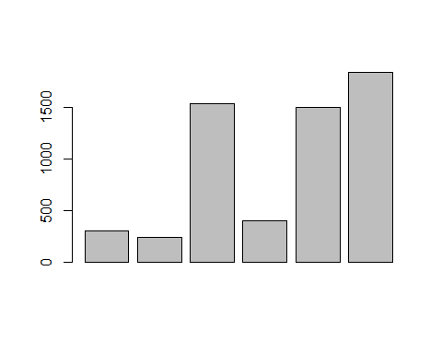

gastos_ordenados <- sort(gastos,decreasing = TRUE)  
  
barplot(gastos_ordenados)

